



**2023~2024学年 第一学期**

**《系 统 硬 件 综 合 设 计》**

设 计 报 告

班 级 ______________

学 号 ______________

姓 名 ______________

2023年 月

**目 录**

**请写完整个报告后，自动生成目录。**

# 1 设计要求（一级标题 三号黑体）

**正文为小四号宋体+Time New Roman字体，1.5倍行距**

基于先修课程，根据系统设计思想，使用硬件描述语言设计实现一款基于MIPS32，ARM，RISC-V或者自定义指令集的微处理器（CPU）。要求：完成单周期CPU设计，或多周期CPU设计，或5级流水线CPU设计（递进式、难度依次提升。所有学生必须至少完成单周期CPU的设计工作），并将设计的CPU下载至FPGA开发板（ego-1）上运行。以此贯穿数字逻辑、计算机组成原理、计算机体系结构课程，实现从逻辑门至完整CPU处理器的设计[1]。

## 1.1 CPU处理指令的过程（二级标题 小三黑体）

冯•诺伊曼型计算机[2]的CPU将指令和数据不加区分放在存储中，指令的处理过程需要访问存储。如图1所示，一条指令的处理通常可以分为5个阶段：取指令、指令译码、执行指令、访存取数和结果写回。（图前有说明，给出图，图号和图题，并对图进一步解释，而且图号要顺序编号，图、图号和图题居中）

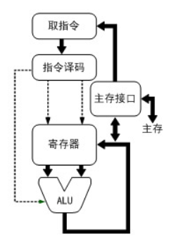

**图1 指令的典型处理过程**

### MIPS指令格式（三级标题，四号黑体）

**如果有公式，请居中，公式顺序编号，且编号右对齐。**

**如果有表格，表号和表的标题在表格的上方。**

# 总结

**根据自身情况，写课设的收获、感想和对课设的建议。**

# 参考文献

1. 作者，作者. 文章题目. 期刊名称，年，卷(期): 页码.
2. 作者. 书名. 出版地: 出版社，出版年.
3. 作者. 文章题目. http:********, 发表时间

**参考文献在正文顺序引用**

|  |
| --- |
| 一、原创性声明 |
| 本人郑重声明本报告内容，是由作者本人独立完成的。有关观点、方法、数据和文献等的引用已在文中指出。除文中已注明引用的内容外，本报告不包含任何其他个人或集体已经公开发表的作品成果，不存在剽窃、抄袭行为。  特此声明！  **作者签字: 嵌入签名图片** |
| |  |  |  |  | | --- | --- | --- | --- | |  | 评价内容 | 权重 | 得分 | | **验收** |  | 0.4 |  | | **设计报告** |  | 0.6 |  | | 合计 |  | | | | 指导教师（签章）： 2023 年6 月 30 日 | | | | |